Школа № 33 появилась на карте города Таганрога в 1939 году, это была одна из первых школ на Северном поселке. Школа была смешанной, семилетней, размещалась в 2х этажном здании.
1939-1957гг - семилетняя школа № 33.
Во время Великой Отечественной войны 1941-1945гг. в новом, красивом, двухэтажном здании школы сначала был немецкий склад, затем конюшня. При отступлении из города оккупанты здание школы разрушили, причем разрушили так, что восстановить его было нельзя. В здании сохранилась две классных комнаты, освещение и отопление отсутствовало.
1943-1944 учебный год.
30 августа 1943 г. город Таганрог был освобожден от гитлеровских захватчиков, а уже в октябре ученики приступили к занятиям. Классы размещались в 9 посторонних зданиях: это были частные дома, здание продовольственного магазина и почты поселка Марцево. Дети получали продовольственные карточки, в начале занятий директор выдал всем по 5 тонких тетрадей и одному простому карандашу.
Не смотря на работу в трудных условиях Северного поселка, педагоги сделали все для того, чтобы учебно-воспитательный процесс был полноценным. Были открыты 2 кружка: рукодельный и литературно-драматический. Участники рукодельного кружка получили две грамоты на районном смотре «Умелые руки».
Учащиеся и их родители помогали раненым солдатам, находившимся в таганрогском госпитале. Так, по данным годового отчета о работе школ Орджоникидзевского района за 1943-1944 учебный год, 12 декабря 1943 года школа № 33 собрала и сдала в подшефную палату госпиталя 15 штук тарелок, 10 стаканов, 27 ложек, 4 кровати, 4 полотенца, 1 коврик, 40 пакетов бинта и ваты. Оборудовала 1 место с полным пакетом постельных принадлежностей. Кроме того были сданы продукты: молоко, яйца, печенье, яблоки.
На конец учебного года в школе было 350 учеников. По результатам весенних проверочных испытаний и годовых переводов учащихся, в следующий класс было переведено - 264 ученика, оставлены на второй год - 56, назначено испытание на осень - 30, получили «4» и «5» - 88. У учительницы А.Д. Гайдуковой из 30 учащихся - 18 были хорошистами и отличниками. У учителя Соколовой учащиеся показали твердые знания по географии.
1944-1945 учебный год.
Заведующим школой был тов. Палеха. К 1 сентября 1944 года число учащихся школы увеличилось почти в два раза: в 18 классах обучалось 606 детей. Первоклассников было 197 человек, они обучались в 5-ти классах. Наполняемость классов была до 40 человек. В школе были ученики только 1-7 классов, старшеклассников не было. Обучение продолжалось в бывших зданиях магазинов Северного поселка и частновладельческих домиках.
В школу были назначены молодые преподаватели - Шинкаренко, Пухлякова, Чехина, Нестерова, Спецура, только что окончившие 10-месячные курсы при Техникуме. Этим преподавателям, не имевшим никакого опыта, пришлось вести 1-е классы. Они работали в две смены.
1947-1948 учебный год.
Школа занималась в три смены. Срыва занятий за учебный год не было. Посещаемость составляла 92, 98%.
1950-1951 учебный год.
Лучшим преподавателем биологии школ города стала Яковенко Н.А. (школа № 33). Яковенко Н.А. вместе с группой учащихся-юннатов была утверждена участником Всесоюзной сельскохозяйственной выставки 1951года.
1951-1952 учебный год.
Занятия проводились в три смены. Классы все еще размещались в приспособленных жилых домах и бараках. Площадь классных комнат не давала возможности поставить необходимое количество парт, поэтому на каждой двухместной партой сидело по 3-4 ученика, коридоры в приспособленных зданиях были тесные, служебных помещений совсем не было.
В годовом отчете Гороно отмечены хорошие результаты по обучению детей учителя истории Сологуб В.И.
1952-1953 учебный год.
Школа № 33 по отдельным показателям в области выращивания растений мичуринским методом утверждена кандидатом на Всесоюзную сельскохозяйственную выставку.
1954-1955 учебный год.
Местная газета «Таганрогская правда», а также областная «Молот» дали о работе юных техников и юннатов положительные отзывы. Особо отмечены школы № 29,10,16,26, 33. На путях к положительным результатам работы по осуществлению трудового воспитания и политехнического обучения школа преодолела много препятствий, самым главным из которых являлся вопрос о материальной базе.
03.06.1954г. Исполнительный комитет Таганрогского городского Совета народных депутатов трудящихся принял решение (№268) о выделении таганрогскому городскому отделу народного образования земельного участка для строительства средней школы на 400 мест по 2-й Линии Северного поселка.
1954-1955 учебный год.
При школе имелась метеорологическая станция, к новому учебному году была оборудована географическая площадка. На пришкольном участке заложены сад и виноградник. Занятия ведутся в три смены.
1957-1996гг - средняя школа № 33
В 1957 году введено в эксплуатацию трехэтажное здание на 400 мест. Под зданием построена котельная на твердом топливе (уголь). В 1967г введены в эксплуатацию одноэтажные здания начальной школы на 125 мест, мастерской.
1958-1959 учебный год.
На пришкольном участке учащиеся 5-6 классов проводили соответствующие работы, выращивали саженцы. Школа отправила 10 тысяч чубуков винограда в совхоз «Маяковка». Учащиеся 8-9 классов в летний период работали в колхозах и совхозах области.
В 70-е годы в стенах школы создан музей космонавтики. Главной особенностью школьного музея была поисковая работа учащихся, которые собрали уникальный материал и бесценные экспонаты о первых советских космонавтах и основоположниках советской космонавтики. Среди экспонатов были личные вещи Главного конструктора ОКБ-1 («Особого конструкторского бюро № 1») Госкомитета Совета Министров СССР по оборонной технике Сергея Павловича Королёва и репродукции знаменитых картин «Метеорологическая система «Метеор», «Ночное свечение ореола атмосферы» героя СССР, летчика-космонавта Алексея Леонова.
С 1976г в школе зародилось движение юных «гангутцев». Пионеры и комсомольцы школы вели поисковую работу, участвовали в слетах, трудовых десантах, военно-патриотических играх «Зарница», «Орленок». По приглашению ленинградской школы №224 принимали участие в слете городов, в которых работали секции ветеранов Ханко.
Руководили краеведческой работой директор школы Туманин Виктор Иванович, заместитель директора по воспитательной работе Вольмир Майя Евсеевна, библиотекарь Нина Тимофеевна Твердохлебова.
В 1986г. школу возглавила Кузьмина Валерия Афанасьевна. Под ее руководством коллектив приступил к реализации 1-ой программы развития, рассчитанной на 10 лет.
Целью программы было внедрение непрерывного курса изучения информатики со 2 по 10 класс. Начинали эксперимент профессионалы педагогического труда заместитель директора Лариса Павловна Грицун и учитель информатики Тамара Алексеевна Бабич, именно ее учебники по информатики для малышей были признаны лучшими в области.
Тогда же в школе был открыт первый компьютерный класс, в котором было 12 ПК «Правец-8а».
22.11.1996-2002гг - средняя школа № 33 с углубленным изучением ОИиВТ
В 1996 г. в наименовании школы появилось добавление: с углубленным изучением ОИиВТ. Девизом школы стало: «Школа для всех - компьютерная грамотность каждому!».
В 1998г. школа получила лицензию на дополнительное образование по направлению «Пользователь ЭВМ».
30.04.2002-2012гг - средняя школа № 33 с углубленным изучением информатики
В 2003 г. школа стала во главе областного проекта по внедрению информационных технологий в учебный процесс. Школьная система непрерывного изучения информатики была модернизирована, педагогический коллектив начал апробацию профильного обучения по информационно-технологическому профилю
В 2004 г. коллектив перешел на профильное обучение по 2-м направлениям: информационно-технологическое и социально-экономическое.
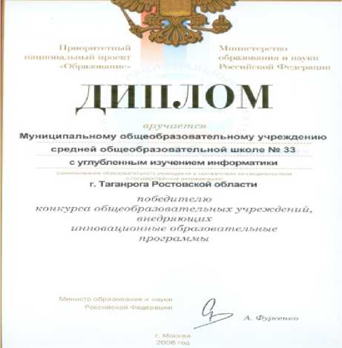В 2005 г. школой освоена технология дистанционного обучения. 12 учащихся в течение 2 лет одновременно с обучением в школе дистанционно обучались в Ростовском колледже связи и информатики. Получили начальное профессиональное образование и продолжили обучение в высших учебных заведениях.
В 2006 г. школа получила грант в размере 1 млн. руб. как победитель конкурса общеобразовательных учреждений, внедряющих инновационные образовательные программы в рамках национального проекта «Образование».
В этом же году школа успешно прошла процедуру аккредитации в камеральном режиме.
В 2006-2007 гг. - школа приступила к реализации Программы развития "Единое информационное пространство 2006-2010". Структура управления школой приобрела компьютерную поддержку. Одним из ее направлений стал аттестационно-компьютерный механизм, который охватывал все направления деятельности школы (программа «Параграф», система «Портфолио», школьная программа «Мониторинг», АРМ «Школьный библиотекарь»).
2008-2009 учебный год.
26 августа 2008г. директором школы стала Еретенко Татьяна Георгиевна.
В этот год был создан Совет школы. В состав Совета вошли по 7 человек от каждой категории участников образовательного процесса: старшеклассников, педагогов, родителей. Первым председателем общешкольного Совета стала Фатун Ирина Борисовна, учитель немецкого языка.
Впервые проведен школьный методический фестиваль «Учитель школы № 332009». В номинации «Лучший школьный урок» были представлены 46 открытых уроков по номинациям «Опыт и мастерство», «Взгляд в будущее». Победителем конкурса «Учитель школы № 33-2009» стала учитель английского языка Боровкова Ирина Владимировна.
Зародилась традиция 19 мая подводить итоги учебного года на общешкольном празднике «День Детства». В торжественной линейке, «Вот мы какие!» приняли участие учащиеся 1-11 классов, педагоги, родители, гости и друзья школы. На Празднике Детства прозвучали поздравления школьникам, которые достигли высоких результатов в городских, общероссийских олимпиадах, представляли школу на соревнованиях, защищали честь лицея в городских, областных, всероссийских и международных конкурсах.
Впервые единый государственный экзамен стал обязательным для всех выпускников школы. Гладкий Александр (выпускник 11а класса) 100 баллов экзамен по русскому языку сдал на 100 баллов (высший результат).
Назаренко Иван, Романовский Михаил стали призерами регионального этапа Всероссийского игрового конкурса «Компьютер. Информатика. Технология. 2009».
Получена лицензия на право ведения дополнительных услуг по пяти
образовательных программам для учащихся и родителей: «Русский плюс», «Алгебра плюс», «Иностранный язык», «Мир информатики», «Адаптация детей к школе».
Администрация города Таганрога приступила к реализации в школе №33 программы «Спорт. Питание. Здоровье». Школа стала участником экспериментального проекта по совершенствованию системы школьного питания в рамках реализации приоритетного национального проекта «Образование». К 1 сентября 2009г. произведен капитальный ремонт буфета основного здания школы, практически заново построен буфет в здании начальной школы. Школьные буфеты были оснащены современным
технологическим, холодильным оборудованием и мебелью. В здании основной и средней школы создан современный медицинский кабинет, общей площадью 50 кв.м, полностью соответствующий требованиям СанПиН. Проведен ремонт санузлов, реконструкция спортивных раздевалок. Капитальному ремонту подверглись кровли спортзала и начальной школы, асфальтового покрытия и оборудования стадиона.
Создан информационно-компьютерный центр.
2009-2010 учебный год.
Создано школьное научное общество «Лидер». Основателем общества стала заместитель директора по УВР Наталья Викторовна Нестерко. Первая научно-практическая конференция школьного научного общества проведена 29.04.2010г. В ней приняли участие 25 учащихся и 20 педагогов. К защите по двум номинациям «Я - исследователь», «Поиск истины» были представлены 10 конкурсных работ.
Все кабинеты здания основной и средней школы объединила единая локальная сеть. Педагоги приступили к освоению программного продукта «Net-School», который обеспечил возможность ведения электронных классный журналов.
МОУ СОШ №33 одержало победу в областном школьном Чеховском фестивале в номинации «Самая лучшая школа в конкурсах мультимедийных продуктов».
Школа была городским пунктом проведения единого государственного экзамена для выпускников 11-х классов. На базе школы состоялись городская предметная олимпиада по информатике и городской конкурс творческих работ по информационным технологиям.
Впервые на базе школы проводился второй этап городского конкурса «Лучший учитель-2010». Победителем конкурса «Учитель школы № 33-2010» стала учитель английского языка Ромахина Татьяна Владимировна.
Ученик 9в класса Скоробогатов Денис в составе команды Ростовской области принимал участие в заключительном этапе всероссийской олимпиады школьников по физической культуре в г. Ульяновске.
Оформлено свидетельство о государственной регистрации права на землю. Земельный участок площадью 19316 кв.м. передан школе в постоянное бессрочное пользование. Оформлены технические паспорта и свидетельства о государственной регистрации права на три школьных здания, здания общей площадью 2240,1 кв. м. Трехэтажное здание основной и средней школы, одноэтажное здание начальной школы, одноэтажное здание мастерской переданы школе в оперативное управление.
Продолжилось выполнение мероприятий программы «Спорт. Питание. Здоровье». Выполнены работы по усилению несущих конструкций оконных проемов
спортивного зала и его капитальный ремонт. Кроме общестроительных работ в спортзале произведено устройство приточно-вытяжной вентиляции, установлены новая система освещения и отопления.
Медицинский кабинет получил положительное санитарно-эпидемиологическое заключение. Министерством здравоохранения и социального развития Ростовской области выдана лицензия на осуществление доврачебной медицинской помощи по сестринскому делу в педиатрии, на право ведения иммунопрофилактики в медицинском кабинете школы.
2010-2011 учебный год.
Круг школьных традиций расширился, к ним добавились новые: сентябрьская общешкольная родительская конференция в стенах таганрогского педагогического института и общешкольное мероприятие «День театра».
На конференции родители обсудили итоги предыдущего учебного годы, приняли резолюцию на новый учебный год, учащиеся подарили родителям отчетный концерт художественной самодеятельности.
В «День театра» родители, учителя, учащиеся - все вместе были на просмотре спектакля «Человек в футляре» в театре имени А.П. Чехова - все места от галерки до партера были заняты школой № 33.
Одним из важнейших результатов по созданию информационной образовательной среды стала апробация программы «Дневник.ру».
В рамках реализации программы создания единого информационного пространства в этом учебном году возобновлено сотрудничество с факультетом информатики и менеджмента ГОУ ВПО «ТГПИ».
С 1 сентября 2010 года в систему непрерывного изучения информатики внедрена бесплатная операционная система Linux. Учащиеся и более 50% педагогов школы освоили работу в новой операционной системе.
Директор школы провела Мастер-класс по презентации школьного опыта на областной научно-практической конференции «Культуросозидательная миссия современного педагога». Школа отмечена Благодарственным письмом ректора института повышения квалификации и переподготовки работников образования Ростовской области С.Ф. Хлебуновой; заняла I место в городском конкурсе декоративно-прикладного творчества, посвящённая 50-летию полёта в космос Ю.А. Гагарина.
Для представления школы в Интернет-сообществе, осуществления открытости и доступности школьного образования силами сотрудников информационно-аналитического центра и учащимися профильных классов лицея создан школьный сайт: http://www.sch33.ru/. На сайте сформировано 17 разделов, в которых представлены документы, регламентирующие деятельность школы, информационные и аналитические материалы, новости школьной жизни. Впервые на сайте опубликован «Публичный доклад за 2009-2010 учебный год».
Впервые прошла акция по сбору макулатуры «Бумаге - вторую жизнь!». Учащиеся собрали около двух тонн бумаги. Средства от сбора макулатуры были направлены для дальнейшего ремонта школьной библиотеки.
Победителем конкурса «Учитель лицея № 33-2011» стала учитель английского языка Ромахина Татьяна Владимировна.
В третий заключительный год реализации программы «Спорт. Питание. Здоровье» капитально отремонтирована кровля здания основной и средней школы. В соответствии с требованиями пожарной безопасности по ее периметру выполнено металлическое ограждение. Выполнен ремонт фасадов зданий начальной, основной и средней школы, установлены 97 новых металлопластиковых окон, двери основного и запасных выходов, пандусы на запасных выходах. Проведено усиление оконных проемов и металлическая стяжка торца здания основной и средней школы, в ней же выполнен капитальный ремонт 75% отопительной системы. Установлена система наружного видеонаблюдения здания начальной школы.
Создан библиотечно-информационный центр.
2011-2012 учебный год.
С 1 сентября 2011 года школе присвоен статус областной инновационной площадки по реализации проекта «Создание единого информационного образовательного пространства школы». А уже в декабре школа стала площадкой для проведения городской научно-практической конференции «Информационные технологии в образовании г. Таганрога-2011». Началось изучение информатики с использованием двух операционных систем (Windows, Linux). Для реализации этой цели школой был приобретен новый компьютерный класс.
21.02.2012г муниципальному общеобразовательному бюджетному учреждению средней общеобразовательной с углубленным изучением информатики присвоен статус ЛИЦЕЯ.
Победителем конкурса «Учитель лицея № 33-2012» стала учитель начальных классов Войтенко Светлана Александровна.
Главным звеном в содержании образования, определяющим индивидуальность лицея, стала Модель непрерывного изучения информатики. Модель была представлена двумя взаимосвязанными и взаимно дополняющими друг друга системами.
- Система непрерывного изучения информатики и ИК
В структуре курса были определены три этапа:
- этап: пропедевтическое изучение информатики
- этап: углубленное изучение информатики. На углубленное изучение информатики и ИКТ отводилось в 5-9 классах 442 учебных часа и 34 часа предпрофильной подготовки.
- этап: углубленная (профильная) подготовка по информационно-технологическому направлению. На профильное изучение информатики и ИКТ в 10-11 классах отводилось 272 учебных часа и 68 часов элективов.

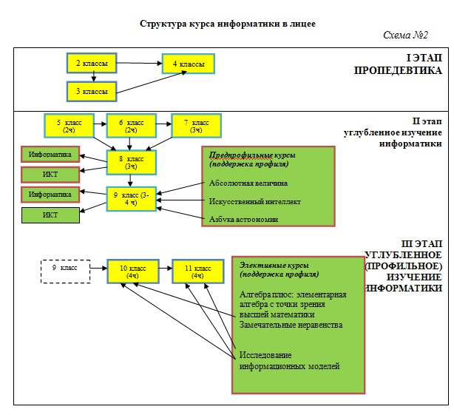
Структура курса информатики в лицее
- Система непрерывного дополнительного образования по информатике и ИКТ
- этап — дошкольный: кружок «Информашка» для воспитанников старшей группы детского сада; предмет «Занимательная информатика» в рамках дополнительной образовательной программы «Адаптация детей к школе»;
- этап — пропедевтический: кружки «Мир информатики», «Я-исследователь», «Мир профессий» для учащихся начальной школы;
- этап — лицейский: дополнительные образовательные услуги по программам «Мир информатики», «Я познаю мир»;
- этап — внелицейский: дополнительная образовательная программа для обучающихся в рамках воскресной школы «Юный информатик» на базе факультета информатики и менеджмента ФГБОУ ВПО «ТГПИ имени А.П. Чехова»; «ИКТ-подготовка родителей».
Первоклассники вместе с педагогами З.Н. Букреевой, Н.Л. Емельяновой, А.Ю. Бугровой приступили к обучению в школе по федеральным государственным образовательным стандартам нового поколения. Образовательный процесс первоклассника состоял из урочной и внеурочной деятельности. Урочная деятельность была организована в рамках традиционной образовательной программы «Школа 2100» и развивающей образовательной системы Л.В. Занкова. Внеурочная деятельность осуществлялась по пяти направлениям: духовно-нравственное (библиотечный час «Волшебный мир книги»), клуб «Азбука нравственности»), социальное (проектная деятельность в рамках курсов «Экономика», «Мир профессий»), общеинтеллектуальное (курс «Я - исследователь»), общекультурное (кружок «Почемучка»), спортивно-оздоровительное (курсы «Будь здоров - без докторов», клуб «Юный шахматист»).
Единая локальная сеть объединила здания начальной и основной школ. На сайте появился форум.
Победителем конкурса «Учитель лицея № 33-2013» стала учитель истории Светлана Александровна Костикова.
Проведено благоустройство здания начальной школы: ремонт и устройство линолеумных полов в рекреации здания, установка новых входных и запасных дверей, устройство новых панелей вестибюля, 100% ремонт отопительной системы.
Установлена система наружного видеонаблюдения здания основной и средней школы.
2012-2013 учебный год.
В рамках реализации Комплекса мер по модернизации региональной системы общего образования Ростовской области в МОБУ лицей № 33 в 2012г поставлено новое современное учебное оборудование XXI века: комплект оборудования для учащихся начальной школы по стандартам нового поколения, комплект спортивного оборудования и инвентаря по 7 олимпийским видам спорта, комплект компьютерного оборудования и программного обеспечения для уроков информатики, комплект компьютерного оборудования и программного обеспечения для организации дистанционного обучения, мобильный компьютерный класс для начальной школы.
Лицей закончил реализацию второго этапа программы развития: все учебные кабинеты обеспечены средствами мультимедиа. Создан большой лекционный зал с мультимедийным оборудованием на 80 мест.
В этом учебном году управление лицеем окончательно приняло государственнообщественный характер, отражающий интересы всех участников образовательного процесса: учащихся, родителей, педагогов.
Впервые после длительного перерыва в период со 2 по 10 февраля, 30 мая в лицее прошли вечера встреч выпускников юбилейных выпусков «И снова мы вместе!».
Два месяца лицеисты вели поисковую работу. Учащиеся разыскали адреса выпускников 1988, 1993, 1998, 2003, 2008 годов и направили им приглашения. Инициативные группы выпускников 1973, 1983гг самостоятельно вели подготовку к вечеру встречи.
Победителем конкурса «Учитель лицея № 33-2013» стала учитель истории и искусства Галина Борисовна Пукас.
Современное техническое оснащение позволило педагогам лицея расширить формы повышения квалификации через использование возможностей дистанционного обучения:
- 30% педагогов лицея приняли участие в педагогических вебинарах, организованных общероссийской Малой академией наук «Интеллект будущего»;
- 18 % педагогов участвовали в интернет-семинарах издательства «Просвещение».
- выпускников окончили лицей с медалями. Золотыми медалями «За особые успехи в учении» награждены Журавлева Валерия (11а), Зайцев Алексей (11а), Коновалов Родион (11а), Литовка Валерия (11а), Сафронова Вероника (11а), Терлецкая Светлана (11а). Серебряными медалями - Бондаренко Виктория (11б), Грицунова Анастасия (11а), Нагорная Валерия (11а), Романовский Михаил (11а), Скоробогатов Денис (11а). Классный руководитель 11а класса - Седуш Лариса Львовна, 11б - Марченко Ольга Анатольевна. По результатам ЕГЭ выпускники лицея занимают в городском рейтинге ОУ 1 место по английскому языку, 3 место по информатике и ИКТ, 5 место по литературе, 7 место - по физике, 7 место - обществознанию, 9 место - по математике, 11 место по русскому языку.
Создан лингафонный кабинет. Установлена система внутреннего видеонаблюдения здания основной и средней школы.
2013-2014 учебный год.
Согласно Постановлению № 36 от 01.07.2013г. Международной Академии Развития Образования и Педагогических наук лицей № 33 награжден СЕРТИФИКАТОМ, подтверждающим безупречное качество предоставляемых услуг, а также социальную значимость в своей отрасли и регионе с занесением во Всероссийский Национальный реестр «100 Лучших, социально значимых, образовательных учреждений 2013 г.»
В 2013 г. лицей стал участником пилотного проекта по здоровьесбережению в образовательных учреждениях Ростовской области, направленном на комплексное решение проблемы здоровья детей. В рамках этого проекта с применением аппаратнопрограммного комплекса диагностического назначения «АРМИС» стало возможным выявлять нарушения в сердечно-сосудистой, дыхательной, зрительной, слуховой и центральной нервной системах, давать оценку психофизического состояния ребёнка и главное формировать рекомендации в необходимости более глубокого обследования у конкретных врачей и специалистов.
Победителем конкурса «Учитель лицея № 33-2014» стала учитель биологии Ольга Алексеевна Уманец.
Проведены дополнительные мероприятия по техническому оснащению лицея:
- созданы условия для проведения учебных занятий в режиме онлайн (выход в Интернет): в зданиях основной и начальной школы установлена беспроводная связь Wi-Fi; создана интерактивная обучающая среда для педагогов и обучающихся лицея посредством системы видеоконференцсвязи для организации сеансов синхронного дистанционного обучения;
- кабинет физики оборудован мобильным компьютерным классом;
- кабинеты физики, химии, биологии оснащены цифровым лабораторным оборудованием;
Продолжена апробация форм и методов организации экспериментальной деятельности обучающихся начальных классов с помощью комплекта оборудования SensorLab; обучающихся 5-11 классов в использовании оборудования лингафонной лаборатории «Tecnilab» на уроках иностранных языков; начата апробация цифрового лабораторного оборудования для кабинетов физики, химии и биологии.
Обучающиеся, сотрудники лицея, родительская общественность в этом учебном году оказали адресную помощь (82690,00 рублей) семье ученика лицея, участвуя в акции «Доброе сердце». Сотрудники лицея оказали добровольное пожертвование для поддержки:
- пострадавшим от наводнения в Амурской области и перечислили 29367,01 рублей, - пострадавшим жителям Крыма, перечислив 43180,00 рублей.
В 2013-2014 учебном году лицей впервые отметил праздники День лицеиста, День лицея.
25 октября в здании Литературного музея имени А.П. Чехова прошел праздник для самых маленьких обучающихся лицея 33 - первоклассников - «Посвящение в лицеисты». Всех ребят приняли в лицейское братство и присвоили гордое звание лицеист.
19 октября, в этот значимый для лицея день, во всех классах, с 1 по 11, состоялась интерактивная экскурсия на тему «История русского лицея».
В период с 03 по 16 февраля 2014 в лицее была проведена декада, посвященная Дню основания лицея. В рамках декады прошли следующие мероприятия: смотр-конкурс на лучшую ученическую тетрадь по предмету, конкурс «Самый аккуратный лицеист. За страницами школьных учебников», конкурс-соревнование «Лучший лицеист», «Лучший лицейский класс», конкурс «Самый читающий лицеист».
В этом году в лицее появилась новая традиция. В середине зимы ученики 1-11 классов МОБУ лицея № 33 активно включились в Международный арт-проект «Сделай город ярче - укрась цветами!». Для участия в арт-проекте необходимо было связать крючком или спицами цветок любого размера из шерстяных, полушерстяных ниток любых цветов и украсить ими любое общественное место. Цветы вязали не только дети, вместе с ними старались мамы и бабушки, они связали из разноцветных ниток замечательные цветы!
Кульминацией арт-проекта стала акция «Древо желаний». В первый день весны на территории лицея на деревьях и кустарниках расцвели прекрасные цветы. Цветов было 280, более чем 50 разновидностей. Палитра цветов и оттенков самая многообразная. Ландыши, усыпанные нежными, белыми жемчужинами, ромашки - настоящие королевы лугов и полей России, ослепительно-строгие ярко-красные гвоздики, шикарные бордовые, нежные розовые, желтые и белые розы и многие другие. Каждый цветок был по-своему красив и необычен и нес в себе частичку радости, которую в него заложили учащиеся лицея.
В этот день в акции приняли участие студенты и учащиеся города Рассказово, жители Тамбова, Мичуринска, Моршанска, Жердевки, Воронежа, Красноярска... Арт- проект поддержали жители Украины, Греции, Финляндии и Бельгии.
- марта оргкомитет подвел итоги этого проекта и признал лицей 33 победителем.
В 2014г. силами родительской общественности, спонсоров и сотрудников лицея установлено новое ограждение по периметру территории лицея.
На основании предложения Министерства общего и профессионального образования Ростовской области МОБУ лицей № 33 включен в Национальный Реестр «Ведущие образовательные учреждения России — 2013».
2014-2015 учебный год.
С 01.01.2015г. лицей стал участником федерального инновационного проекта «Механизмы внедрения системно-деятельностного подхода с позиций непрерывности образования (ДО – НОО – ООО)».
В этом году лицей заключил договор с ОАО "Ростелеком" на предоставление доступа в интернет по технологии ETTH (Ethernet To The Home) под торговой маркой Webstream Drive. Webstream Drive - это постоянное подключение к Интернету без ограничения объема потребляемого трафика по протоколу Fast Ethernet со скоростью 6 Мбит/с при неизменно высоком качестве соединения. Для этого была произведена прокладка оптического кабеля, к которому в свою очередь подключен лицейский узел с дальнейшей разводкой непосредственно до каждого учебного кабинета и административного помещения. Канал обеспечил скоростную передачу видео, данных и голоса, превратил лицей в центр мультимедийной вселенной.
Выполнена геодезическая съемка земельного участка, оформлен и утвержден Комитетом по архитектуре и градостроительству Администрации города Таганрога «Градостроительный план земельного участка МОБУ лицея № 33».
Значительно улучшилось состояние территории лицея: появилось 308 м² нового асфальтового покрытия.
Выполнен большой объем работ по реконструкции помещений здания мастерской. Установлены новые металлопластиковые окна, противопожарный люк второго типа, отделяющий чердачное помещение от помещения мастерской, проведена огнезащитная обработка (пропитка) деревянных конструкций чердачного помещения. Выполнен общестроительный ремонт: монтаж второго эвакуационного выхода; демонтаж полов и перегородки внутри помещения, тамбура; ремонт откосов, стен; устройство цементного основания для полов, новой перегородки внутри помещения, подвесных потолков, деревянных полов. Монтаж новой системы освещения, устройство нового выхода, наружного навеса, ремонт АПС.
Экспертный совет Международного Форума «Инновации и Развитие», основываясь на заключениях экспертов и данных обработки аналитических исследований, рекомендовал МОБУ лицей № 33 г. Таганрога для участия во Всероссийском конкурсе «100 лучших предприятий и организаций России – 2015» в номинации «Лучшее учебное учреждение», а директора к награждению орденом «Звезда Отечества».
В 2014-2015 учебном году рамки единого образовательного пространства лицея значительно расширились за счет: увеличения объема информации направляемой лицеем родителям и обучающимся за счет сервиса «NetSchool - Объявления». Так в течение года направлено более 100 объявлений самого различного характера: от информации о Дне открытых дверей в ВУЗе до памятки для родителей о правилах поведения детей в летнее время; увеличения числа педагогов лицея, работающих над проблемой «Использование ИКТ на уроках для развития учебно-познавательной компетенции учащихся».
Одним из главных направлений в воспитательной деятельности лицея в этом учебном году стало воспитание гражданско-патриотических качеств у обучающихся. Мероприятия военно-патриотического воспитания, посвященные 70-летию со Дня Победы, были ориентированы на обучающихся 1-11 классов и призваны формировать эмоционально-волевые качества гражданина-патриота России, повышать уровень физической подготовки подростков и юношей, воспитывать стремление к сохранению и преумножению военного, исторического и культурного наследия города, страны: конкурс рисунков «Моя великая Родина», библиотечные уроки «Помнить всегда», «Память в наследство», областной конкурс сочинений «Фронтовые дороги Победы», общероссийская акция «Забытый полк», урок Мужества с участием ветеранов ВОВ с вручением юбилейных медалей к 70-летию Победы, городской туристско-краеведческий конкурс «Пароль – Победа!», II межрегиональный конкурс плакатного проекта «Россия – третий путь», Всероссийский конкурс «Рисунок на обложку моей любимой книги», городской конкурс рисунков «Этих дней не смолкнет слава», городские конкурсы военно-патриотической песни «Звезда Победы», солдатской песни «Время выбрало нас», акция «Бессмертный полк».
Впервые лицеисты и педагоги приняли участие в Международной Акции «Читаем детям о войне — 2015»!
С 1 сентября 2014г. лицеисты участвовали в социальном проекте «Мы знаем, помним, гордимся!» Собирали поисковый материал о своих родственниках, которые участвовали в этой страшной войне. В этом проекте участвовали обучающиеся, родители, учителя. Итогом этой работы стала оформленная на этаже лицея Стена Памяти, на которой запечатлены фамилии 130 ветеранов.
В этом году в лицее появилась новая традиция. Обучающиеся нашего лицея вместе с родителями участвовали в акции «Знамя Победы». На материале они вышивали, писали имена своих родственников, которые защищали нашу страну. Итогом акции стало сшитое ПОЛОТНИЩЕ ПОБЕДЫ, которое было внесено на линейке Памяти «Есть память, которой не будет конца».
Победителями первого этапа конкурса «Учитель лицея № 33-2015» признаны 3 педагога: учитель русского языка и литературы О.В. Романова, учитель начальных классов Е.Г. Онопченко, учитель начальных классов С.А. Войтенко.
В 2014-2015 учебном году:
- 40% педагогов лицея приняли участие в педагогических вебинарах, организованных общероссийской Малой академией наук «Интеллект будущего»;
- 30% педагогов участвовали в интернет-семинарах издательств «Просвещение», «Титул», «Учитель», «Русское слово», «Легион», что позволило познакомиться с методическими новинками и получить квалифицированные консультации по вопросам введения и реализации ФГОС начального и основного общего образования.
Повышение профессионального уровня педагогов осуществлялось также через участие в конкурсах, семинарах, конференциях различного уровня. Итогами активного участия педагогов лицея в конкурсах являются 36 дипломов и 1 грамота, 28 сертификатов, 13 Благодарственных писем.
2015-2016 учебный год.
2015-2016 уч. год стал годом начала внедрения федерального государственного образовательного стандарта на уровне основного общего образования. 85 пятиклассников начали обучение по ФГОС, в основе которого лежит системно-деятельностный подход, обеспечивающий формирование готовности к саморазвитию и непрерывному образованию; проектирование и конструирование социальной среды развития обучающихся в системе образования; активную учебно-познавательную деятельность обучающихся; построение образовательного процесса с учётом индивидуальных возрастных, психологических и физиологических особенностей обучающихся.
Этот год начался со 100% обеспеченностью бесплатными учебниками, характеризовался продолжением работы по созданию инфраструктурных условий для введения ФГОС. Выполнены мероприятия: ремонт кровли здания начальной школы, устройство водосточной системы здания начальной школы, ремонт кровли спортивного зала, ремонт потолка вестибюля здания основной и средней школы, ремонт санузлов в здании начальной школы, специальная оценка условий труда, электромонтажные работы в вестибюле здания средней школы, монтаж системы внутреннего видеонаблюдения в здании начальной школы. В этом году силами сотрудников лицея проведен ремонт фасада здания начальной школы и мастерской.
В 2016г. лицей принял участие во Всероссийской выставке-форуме образовательных учреждений. Всероссийская выставка-форум образовательных учреждений – одно из центральных выставочных мероприятий системы образования России. Прекрасная возможность познакомиться с системой образования РФ во всех деталях: от школы до университета. На электронном выставочном стенде МОБУ лицея № 33 была представлена визитная карточка учреждения, история, достижения, основные показатели, новаторские идеи и передовые технологии сегодняшнего дня. 267 учреждений Российской Федерации признаны лауреатами-победителями. По результатам выставки-форума лицей стал лауреатом-победителем.

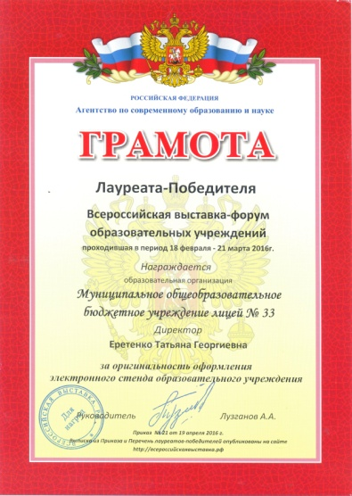 | 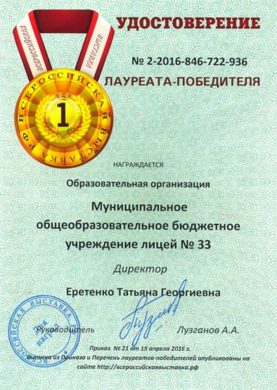 | 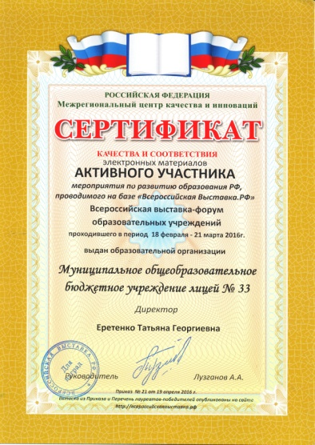
С апреля 2016 года МОБУ лицей № 33 стал участником этнокультурного образовательного проекта «150 культур Дона». Цель проекта – массовое вовлечение обучающихся в процесс изучения культур, обычаев и традиций народов, проживающих на территории Ростовской области и распространение (внедрение) лучших практик в образовательных учреждениях региона.
Эффективность реализуемой лицеем модели непрерывного изучения информатики обучающиеся лицея демонстрируют как в учебной, так и во внеурочной деятельности.
Это высокие и стабильные результаты по информатике по итогам внутрилицейского контроля:
- показатели качества обученности по информатике и ИКТ в предлицейских и лицейских классах с углубленным изучением предмета составляют от 55% до 83%;
- показатели качества обученности на ступени профильного изучения информатики и ИКТ составляют от 60 до 90%.
Выпускники лицея в течение нескольких лет демонстрируют стабильные результаты на государственной итоговой аттестации за курс основного и среднего общего образования. Количество выпускников, сдававших информатику в качестве предмета по выбору, составило: в 9-х классах 30 чел. (38%), в 11-х классах 6 чел. (16%). Все выпускники, выбравшие для прохождения ГИА предмет «Информатика и ИКТ», преодолели минимальный порог баллов, установленный Рособрнадзором в 2016 году. Средний балл выпускников лицея по ЕГЭ по информатике выше среднеобластных и городских показателей. Качество обученности выпускников лицея 9-х классов по информатике составило 67%.
120 обучающихся 3-11 классов приняли участие во Всероссийском игровом конкурсе «КИТ-2015». 8 обучающихся приняли участие в Международной дистанционной олимпиаде по информатике проекта «Инфоурок»: 2 обучающихся награждены дипломами II степени; 1 обучающийся награжден дипломом лауреата общероссийской сверхпрограммной предметной олимпиады по информатике «Олимпус. Осенняя сессия»; 2 обучающихся награждены дипломом за I и II место в городском конкурсе творческих работ по информационным технологиям; 1 обучающийся награжден дипломом III степени областного слета «Юные техники 3-му тысячелетию».
2016-2017 учебный год.
С апреля 2016 года МОБУ лицей № 33 стал участником образовательного этнокультурного проекта «150 культур Дона» - совместного проекта Минобразования Ростовской области и регионального отделения Общероссийского общественного движения «НАРОДНЫЙ ФРОНТ «ЗА РОССИЮ». Цель проекта – массовое вовлечение обучающихся в процесс изучения культур, обычаев и традиций народов, проживающих на территории Ростовской области и распространение (внедрение) лучших практик в образовательных учреждениях региона.
В результате жеребьевки лицеисты получили право на внедрение учебно-методических материалов в образовательный процесс 2016-2017 учебного года и проведение учебных и творческих мероприятий по изучению культурного наследия осетинов, проживающих в настоящее время на Дону.
Проект «150 культур Дона» в лицее реализовывался по модульному принципу.
Учебно-научный модуль. Неделя осетинской культуры. В рамках осетинской недели обучающиеся 1-11 классов стали участниками осетинских игр с использованием народного фольклора; громких чтений осетинских сказок; конкурса рисунков национальных костюмов; интерактивных уроков: «Обычаи и традиции осетинского народа», «История осетинского народа».
Спортивный модуль. На уроках физической культуры педагогические работники знакомили обучающихся с играми Осетии: «Слепой медведь», «Борьба за флажки», «Осетинские салки».
Театральный модуль. Инсценирование осетинской сказки «Коза и заяц».
Литературный модуль. Выпуск сборника осетинских сказок, созданных обучающимися.
Модуль прикладного творчества. Создание реконструкции «Осетинский двор».
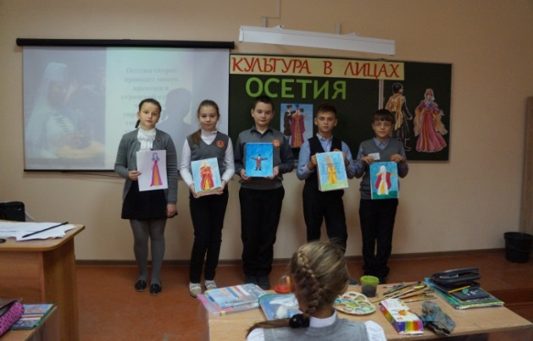 | 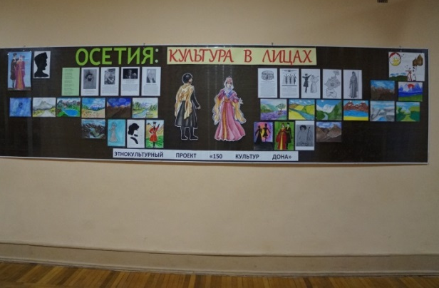
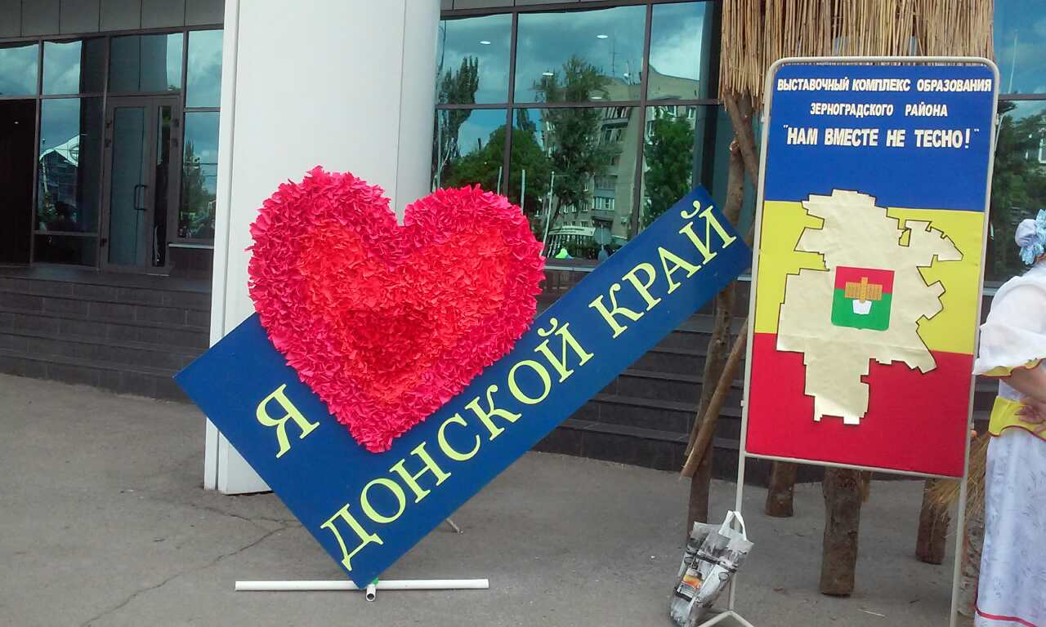 | 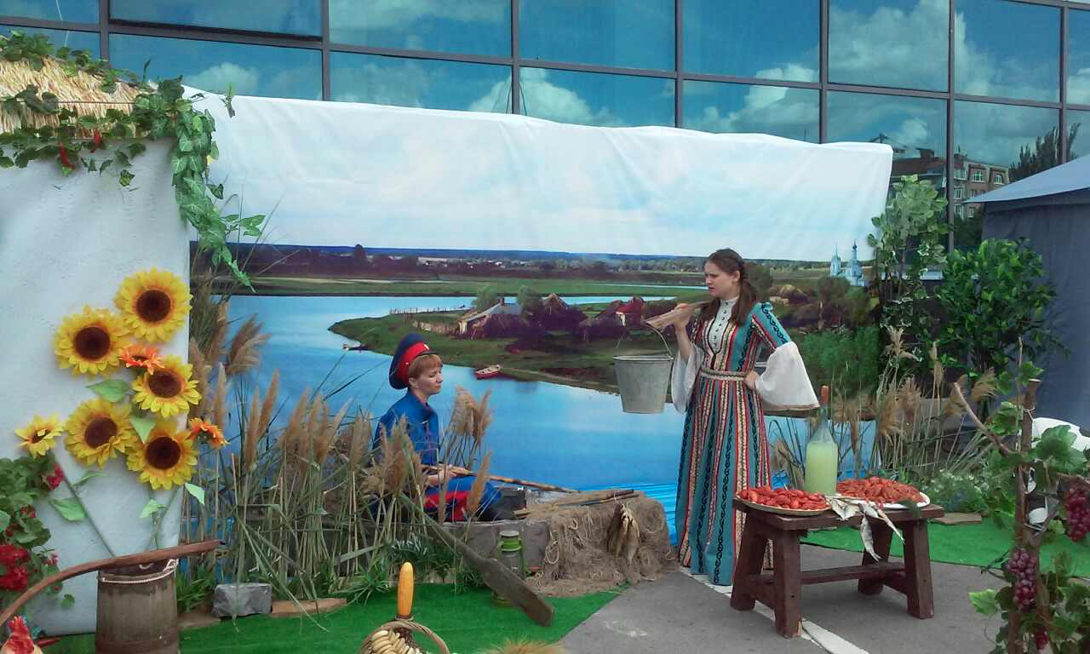
5 апреля в МБУК «Городской дом культуры» состоялся областной зональный семинар для руководителей и специалистов культурно-досуговых учреждений муниципальных образований Ростовской области по сохранению и развитию национальной культуры народов Дона «Центры национальных культур на базе районных и городских домов культуры: пути и механизмы создания, перспективы развития». Участниками стали представители Ростова-на-Дону, Таганрога, Азова, Батайска и других городов и районов области. Лицей представил экспозицию «Осетинская культура». На информационном стенде были представлены фотографии открытых интерактивных уроков, проведённых во время недели осетинской культуры в лицее, рисунки, поделки в стиле оригами и экспозиция «Народная кукла глазами детей».
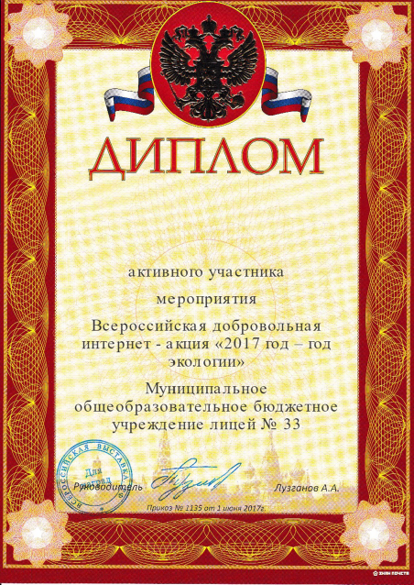
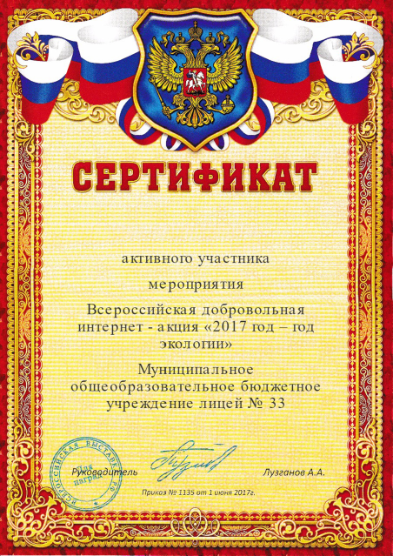
2017 год объявлен в России годом экологии. Лицей принял участие во Всероссийской добровольной интернет – акции «2017 год – год экологии». Акция была посвящена вопросам экологической безопасности и проходила с 14 апреля по 12 мая в интернет-формате на базе официального сайта //Всероссийская Выставка.РФ.//. Лицей представляла команда в составе: директор Еретенко Т.Г., учителя Пукас Г.Б., Гречанюк В.И., Сигута С.В., Ганжа Ю.В., инженер-программист Д.О. Садовский, библиотекарь Ковалева О.А., заместитель директора Ересько-Гелеверя Г.А. По итогам акции лицей стал победителем и в номинации «Образовательная организация – активный участник акции».

4 августа 2017г. руководитель Межреспубликанской базы Модернизации Всероссийская Выставка РФ Лузганов А.А. (исх. №7809) пригласил на торжественное мероприятие в г. Москве представителей администрации города Таганрога и директора МОБУ лицея № 33 для вручения медалей.
ФорумПобедителей.РФ – главное событие системы образования по обмену передовым опытом. 3000 лучших образовательных организаций из всех регионов России представили свой обширный материал. Более 60 000 образовательных организаций примут участие дистанционно. Видеотрансляцию и электронные стенды увидит 1 000 000 педагогических работников
В этом году продолжилась работа по совершенствованию условий организации образовательного процесса: отремонтировано 34 помещения лицея общей площадью 1583,6 м2. Все помещения приведены в соответствие требованиям к санитарно-бытовым условиям и охране здоровья обучающихся. Выполнены монтажные и отделочные работы по благоустройству тамбура здания основной и средней школы лицея. Проведены большие работы по ремонту второго кабинета информатики, обновление коснулось всех частей кабинета: установлены светодиодные светильники и подвесной потолок, выполнен ремонт штукатурного покрытия стен и покраска водоэмульсионными составами, полностью заменено половое покрытие.

